17.解：原式＝3$\sqrt{3}+$1$−\sqrt{3}$ - 4$×\frac{\sqrt{3}}{2}$………………（4分）
＝1．………………（5分）
18.解：解不等式①，得$x≤2$，………………2分
解不等式②，得3$x+3>2x−2$，∴$x>−5$，………………（4分）
∴原不等式组的解集为$−5<x≤2$. ………………（5分）
19.解：原式=$\frac{{(x−4y)}^{2}}{2(x−4y)}$………………（2分）
=$\frac{x−4y}{2}$，………………（4分）
∵x-4y-8=0，∴x-4y=8，
∴原式=$\frac{8}{2}$=4.………………（5分）
20.（1）证明：∵四边形ABCD为平行四边形，
∴AB∥CD，AO=CO，
∵AC⊥CD，
∴AC⊥AB，
∴∠FAO=90°，
∵E是BC的中点，
∴OE是△ABC的中位线， ………………（2分）
∴OE∥AF，
∵EF∥AC，
∴四边形AOEF是平行四边形，
∵∠FAO=90°,
∴四边形AOEF是矩形； ………………（3分）
（2）解：∵四边形AOEF是矩形，
∴2（AF+AO）=14，
∴AF+AO=7，
∴AB+AC=2AF+2AO=14，
∵AC⊥AB，
∴S_{▱ABCD}=AB·AC=48，
∵（AB+AC）²=AB²+2AB·AC+AC²，
∴14²=AB²+2×48+AC²， ………………（5分）
∴AB²+AC²=100，
在Rt△ABC中，∵BC²=AB²+AC²=100，
∴AD=BC=10. ………………（6分）
21.解：设一架甲型无人机一次可运输水果 x 千克，一架乙型无人机一次可运输水果 y 千克，……………………………………（1分）
由题意得，，……………………（3分）
解得，…………………………………………（5分）
答：一架甲型无人机一次可运输水果200千克，一架乙型无人机一次可运输水果300千克. …………………………………………（6分）
22.解：（1）将点（0，6）代入y＝kx+b，得b=6，
将b=6代入y=-x+b，得y=-x+3，
将x=-1代入y=-x+3，得y=-（-1）+3=4，
∴点A的坐标为（-1，4），
将A（-1，4），b=6代入y＝kx+b，得4=-k+6，
解得k=2，
∴k=2，b=6；……………………………………（3分）
（2）1≤n≤7.……………………………………（5分）
【解法提示】将x=1代入y=2x+6中得y=8，将x=1代入y=-x+3中得y=2，将点（1,8）代入y=x+n得8=1+n，解得n=7，将点（1,2）代入y=x+n得2=1+n，解得n=1，如解图，当x>1时，对于x的每一个值，函数y=x+n的值既大于函数y=-x+3的值，又小于函数y＝2x+6的值，n的取值范围为1≤n≤7.
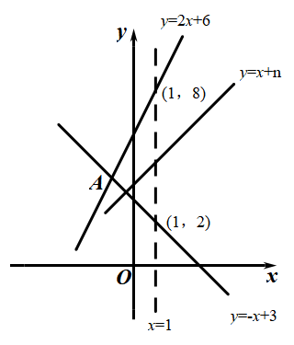
第22题解图
23.解：（1）20；………………（1分）
【解法提示】∵传统教学D等级的评分数据有9个，在扇形统计图中所占比例为45%，∴此次随机抽取的总人数为9÷45%=20（人）.
（2）15，95；………………（3分）
【解法提示】由扇形统计图可知a%=1-20%-20%-45%=15%，故a=15；由（1）得随机抽取总人数为20人，传统教学A等级人数为20x15%=3（人），B等级人数为20x20%=4（人），C等级人数为20x20%=4（人），在D等级中95出现了5次，出现的次数最多，∴众数b=95.
（3）87.………………（5分）
【解法提示】∵随机抽取的总人数为 20人，∴中位数是将评分按照从小到大（或从大到小）的顺序排列后第10，11个数据的平均数，∵由条形统计图可知A等级有3人，B等级有2人，且C等级有6人，∴中位数位于C等级，C等级数据为82，83，84，85，n，89，且探究性教学评分的中位数比87.5大，∴当80≤n≤85时，中位数为=87，不符合题意；当85<n<90时，中位数为>87.5，解得n>86，即86<n<90，∵评分为整数，∴n的最小值为87.
24（1）证明：如解图，连接OE，
∵DF=EF，
∴∠D＝∠DEF，
∵CO=EO，
∴∠OEC＝∠OCE，
∵，
∴∠AOC＝∠BOC，
∵AB为直径，
∴∠AOC=90°，
∴∠D+∠OCE=90°，
∴∠DEF+∠OEC=90°，
∴∠OEF=90°，
∵OE为半径，
∴EF为⊙O的切线；………………（3分）
（2）解：如解图，过点E作于点H，
∵DA＝AO =4，
∴DO=8，
∵设DF=EF=x，
∴FO=8-x，
∵∠OEF=90°，
∴，
∵，
∴，
∴EF=3，FO=5，………………（4分）
∵利用等面积法易得：，
∴$OH=\sqrt{EO^{2}−EH^{2}}=\sqrt{4^{2}−{（\frac{12}{5}）}^{2}}=\frac{16}{5}$，
∴，
∴$EB=\sqrt{EH^{2}+BH^{2}}=\sqrt{{\left(\frac{12}{5}\right)}^{2}+{\left(\frac{36}{5}\right)}^{2}}=\frac{12\sqrt{10}}{5}$.………………（6分）
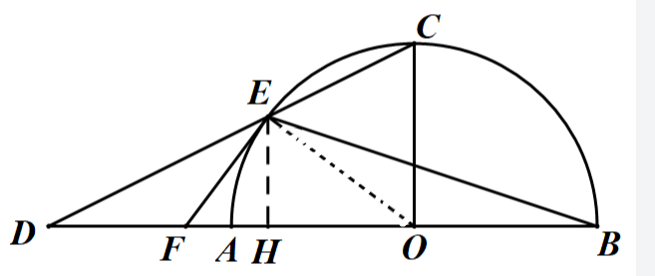
第24题解图
25.解：（1）画出函数图象如解图；
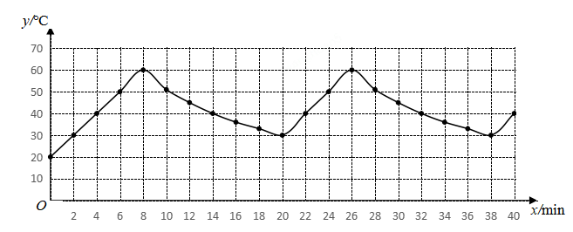
第25题解图………………………（2分）
（2）26；……………………………………………………………（3分）
【解法提示】根据表格数据可知从30℃加热至60℃需要6min，∴当第二次加热至设定温度60℃时，距离开始加热的时间x为20+6=26（min）.
（3）33，否.………………………………………………………（5分）
【解法提示】从早上8点至早上9点30分，总共用时90分钟，且第一次从20℃加热后再下降至30℃需要20 分钟，第一次以后每18分钟循环一次，∵90=20+18×3+16，即早上9点30分对应第五次加热时第16分钟的温度：33℃，∵33℃<35℃，∴在上午9点30分时，该材料的温度不适合加工.
26.解：（1）①当a=2时，y＝（2x﹣2）$∙$（2x+4）=4x²+4x﹣8，
当x=2时，y=16+8﹣8=16，
∴点（2，16）在该抛物线上；…………………………………（1分）
②∵P（x₁，t），Q（x₂，t）为该抛物线上两个不同的点，
∴x₁，x₂是方程4x²+4x﹣8=t的两个不相等的实数根，
∴4²﹣4×4×（﹣8﹣t）>0，解得t>﹣9，
且x₁+x₂＝﹣1，x₁·x₂＝﹣，
∵4x₁²+4x₁﹣8﹣t=0，∴x₁²+x₁=，
∴$\frac{\text{2}{\text{x}}_{\text{1}}\text{+}\text{1}}{{\text{x}}_{\text{2}}}\text{+}\frac{{\text{x}}_{\text{2}}}{{\text{x}}_{\text{1}}}\text{=}\frac{\text{2}{\text{x}}_{\text{1}}^{\text{2}}\text{+}{\text{x}}_{\text{1}}\text{+}{\text{x}}_{\text{2}}^{\text{2}}}{{\text{x}}_{\text{1}}{\text{·}\text{x}}_{\text{2}}}\text{=}\frac{{\text{x}}_{\text{1}}^{\text{2}}\text{+}{\text{x}}_{\text{1}}{\text{+}\text{x}}_{\text{1}}^{\text{2}}\text{+}{\text{x}}_{\text{2}}^{\text{2}}}{{\text{x}}_{\text{1}}{\text{·}\text{x}}_{\text{2}}}\text{=}\frac{{\text{x}}_{\text{1}}^{\text{2}}\text{+}{\text{x}}_{\text{1}}\text{+}\text{(}{\text{x}}_{\text{1}}\text{+}{\text{x}}_{\text{2}}{\text{)}}^{\text{2}}\text{−2}{\text{x}}_{\text{1}}{\text{·}\text{x}}_{\text{2}}}{{\text{x}}_{\text{1}}{\text{·}\text{x}}_{\text{2}}}$
==﹣1﹣﹣2=﹣3﹣,
∵﹣3﹣为负整数，
∴8+t是4的因数，
∵t>﹣9且t为整数，
∴8+t>﹣1，
∴8+t的值可能为1，2，4，
∴t的值为﹣7或﹣6或﹣4；…………………………………（3分）
（2）在y＝（2x﹣a）（ax+4）中，
令y=0，得（2x﹣a）（ax+4）=0，
解得x=$\frac{a}{2}$或x=－$\frac{4}{a}$，
∴抛物线与x轴交于点（$\frac{a}{2}$，0），（－$\frac{4}{a}$，0），
∴抛物线的对称轴为直线x=$\frac{\frac{a}{2}−\frac{4}{a}}{2}$=$\frac{a^{2}−8}{4a}$，
当a＞0时，抛物线开口向上，
∵当$\frac{\text{a}}{\text{4}}\text{−}$1≤x$\text{≤}\frac{\text{a}}{\text{4}}\text{+}$1时，y随x的增大而增大，
∴$\frac{a^{2}−8}{4a}$≤$\frac{a}{4}$－1，∴a≤2，∴0＜a≤2；
当a＜0时，抛物线开口向下，
∵当$\frac{\text{a}}{\text{4}}\text{−}$1≤x$\text{≤}\frac{\text{a}}{\text{4}}\text{+}$1时，y随x的增大而增大，
∴$\frac{a^{2}−8}{4a}$≥$\frac{a}{4}$+1，∴a≥－2，∴－2≤a＜0；
综上所述，－2≤a＜0或0＜a≤2.…………………………………（6分）
27.解：（1）在△ABC中，∠ACB=90°，AC=BC，
∴∠ABC=∠A=45°，
∵BD平分∠ABC，
∴∠ABD=∠CBD=22.5°，
∴∠BDC=67.5°，
又∵BE⊥BD，BE=BD，
∴∠E=∠BDE=45°，
∴∠ADF=67.5°，
在△ADF中，∠ADF=67.5°，∠A=45°，
∴∠AFD=67.5°，
∴∠AFD=∠ADF，
∴AD=AF；………………………………………………（3分）
（2）如解图，在DE上取一点G，使EG=DF，
∵DF+BF=EF，EG+GF=EF，
∴FG=BF，
在△BEG和△BDF中，
∴△BEG≌△BDF，
∴BG=BF，
∴△BGF为等边三角形，
∴∠GFB=60°，
又∵∠FDB=45°，
∴∠ABD=15°，………………………………………………（5分）
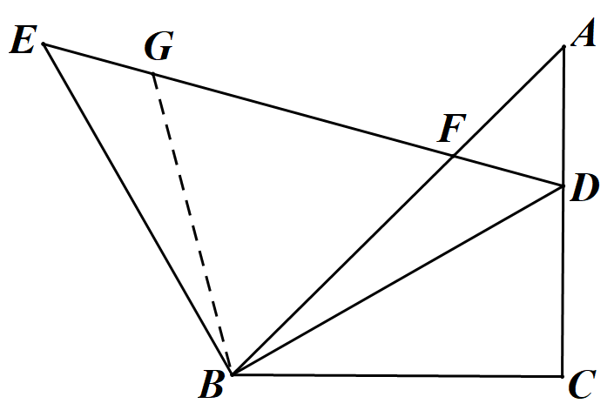
第27题解图
∵∠ABC=45°，
∴∠DBC=30°，
设CD=1，则，，，
∵∠A=∠BDF=45°，
∴△BDF∽△BAD，
∴ ，即， 解得，
∴，
∴BF=2AF. ………………………………………………（7分）

